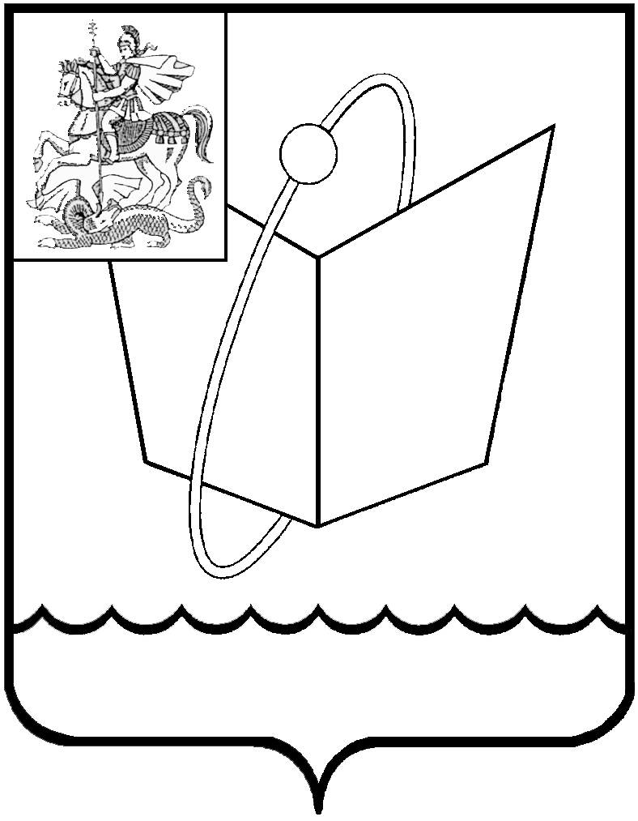
Российская Федерация
Московская область

Совет депутатов
городского округа Фрязино
РЕШЕНИЕ

от 26.09.2025 № 17/2

О внесении изменений в перечень мероприятий по наказам избирателей на 2025 год, утвержденный решением Совета депутатов городского округа Фрязино от 19.03.2025 № 549/94

Рассмотрев предложения по наказам избирателей, поступившие от депутатов Совета депутатов городского округа Фрязино, в соответствии с решением Совета депутатов города Фрязино от 22.08.2013 №224 «Об утверждении Положения об организации работы с наказами избирателей в городском округе Фрязино Московской области»,

Совет депутатов городского округа Фрязино решил:

- Внести изменения в перечень мероприятий по наказам избирателей на 2025 год, утвержденный решением Совета депутатов городского округа Фрязино от 19.03.2025 № 549/94, согласно приложению.
- Опубликовать настоящее решение на официальном сайте органов местного самоуправления муниципального образования городской округ Фрязино Московской области в информационно-телекоммуникационной сети Интернет.
- Контроль за выполнением настоящего решения оставляю за собой.

Председатель Совета депутатов П.А.Коновалова

Приложение
УТВЕРЖДЕНО
решением Совета депутатов
городского округа Фрязино
от 26.09.2025 № 17/2

Перечень мероприятий по наказам избирателей на 2025 год

№ п/п | Наименование мероприятия | Сумма (тыс.руб.) | Виды и объемы работ
1 | Аренда эвакуатора для брошенных транспортных средств | 500,000 | Аренда эвакуатора в количестве 1 шт. для брошенных транспортных средств для реализации деятельности МБУ г.Фрязино «Городское хозяйство»
2 | Приобретение ноутбуков для нужд образовательного процесса | 350,000 | МБОО «Гимназия» городского округа Фрязино Московской области
3 | Приобретение газонного ограждения | 500,000 | МБУ г.Фрязино «Городское хозяйство»
4 | Восстановление малых архитектурных форм (МАФы) в центральной части города | 798,158 | Восстановление малых архитектурных форм (МАФы) в центральной части города силами МБУ г.Фрязино «Городское хозяйство»
5 | Проведение капитального ремонта легкового автомобиля | 1 500,000 | Проведение капитального ремонта легкового автомобиля МБУ г.Фрязино «Городское хозяйство»
6 | Поставка и монтаж систем СКУД МБУ ДО "СШ "Олимп" г.о. Фрязино Московской области | 1 425,40633 | Поставка и монтаж систем СКУД МБУ ДО "СШ "Олимп" г.о. Фрязино Московской области
8 | Приобретение роботов-мойщиков окон и мойки высокого давления | 260,000 | Приобретение роботов-мойщиков окон и мойки высокого давления МБУ ДО "СШ "Олимп" г.о. Фрязино Московской области
9 | Ремонт кровли перехода зданий физкультурно-оздоровительного комплекса "Олимп" - ул. Комсомольская | 670,07333 | Ремонт кровли перехода зданий физкультурно-оздоровительного комплекса "Олимп" - ул. Комсомольская
10 | Обустройство системы электрообогрева водостока здания МБУ ДО "Спортивная школа" ОЛИМП" по адресу: МО, г.о.Фрязино, ул.Комсомольская, д.19, стр.3 | 617,16227 | Обустройство системы электрообогрева водостока здания МБУ ДО "Спортивная школа" ОЛИМП" по адресу: МО, г.о.Фрязино, ул.Комсомольская, д.19, стр.3
 | итого | 6 620,79993

